**FPT POLYTECHNIC**

**FPT POLYTECNICH HO CHI MINH COLLEGE**

---🙠🕮🙢---



**BÁO CÁO REACJS**

**WEBSITE PHIENPHIEN**

Giảng viên hướng dẫn:

NGUYỄN THỊ THANH XUÂN

Sinh viên:

Lê Thị Diễm Phiên – PS16654

Nguyễn Thiên Nhật – PS17451

Nguyễn Vũ Việt Triều – PS17073

Trịnh Trọng Phong – PS16976

Trương Thế Toàn – PS16930

*Hồ Chí Minh 8-7-2022*

NHẬN XÉT CỦA GIẢNG VIÊN

……………………………………………………………………………………………………………………………………………………………………………………………………………………………………………………………………………………………………………………………………………………………………………………………………………………………………………………………………………………………………………………………………………………………………………………………………………………………………………………………………………………………………………………………………………………………………………………………………………………………………………………………………………………………………………………………………………………………………………………………………………………………………………………………………………………………………………………………………………………………………………………………………………………………………………………………………………………………………………………………………………………………………………………………………………………………………………………………………………………………………………………………………………………………………………………………………………………………………………………………………………………………………………………………………………………………………………………………………………………………………………………………………………………………………………………………………………………………………………………………………………………………………………………………………………………

Giáo viên hướng dẫn ký, ghi rõ họ tên

NHẬN XÉT CỦA HỘI ĐỒNG PHẢN BIỆN

……………………………………………………………………………………………………………………………………………………………………………………………………………………………………………………………………………………………………………………………………………………………………………………………………………………………………………………………………………………………………………………………………………………………………………………………………………………………………………………………………………………………………………………………………………………………………………………………………………………………………………………………………………………………………………………………………………………………………………………………………………………………………………………………………………………………………………………………………………………………………………………………………………………………………………………………………………………………………………………………………………………………………………………………………………………………………………………………………………………………………………………………………………………………………………………………………………………………………………………………………………………………………………………………………………………………………………………………………………………………………………………………………………………………………………………………………………………………………………………………………………………………………………………………………………………

MỤC LỤC

PHẦN 1 – GIỚI THIỆU ĐỀ TÀI 5

PHẦN 2 – KHẢO SÁT NHU CẦU 6

2.1 Yêu cầu chức năng nghiệp vụ: 6

2.2 Yêu cầu công nghệ: 7

PHẦN 3 – PHÂN TÍCH HIỆN TRẠNG 8

PHẦN 4 – THIẾT KẾ HỆ THỐNG 9

4.1 Sơ đồ Usecase: 9

4.2 Sơ đồ ERD: 12

4.3 Sơ đồ tổ chức giao diện 20

PHẦN 5 – GIAO DIỆN THỰC TẾ 21

5.1 Giao diện khách hàng 21

5.2 Giao diện admin 35

5.3 Giao diện landing page 45

PHẦN 6 – KIỂM THỬ PHẦN MỀM 46

6.1 Kiểm thử 46

PHẦN 7 – TRIỂN KHAI VÀ SỬ DỤNG 47

7.1 Triển khai 47

7.2 Hướng dẫn sử dụng 49

PHẦN 8 – KẾT LUẬN 52

8.1 Thuận lợi 52

8.2 Khó khăn 52

8.3 Những phần chưa thực hiện 52

8.4 Dự kiến phát triển 52

PHẦN 1 – GIỚI THIỆU ĐỀ TÀI

* 1. Giới thiệu đề tài

LỜI MỞ ĐẦU

Trong những năm gần đây, cùng với sự nâng cao của chất lượng cuộc sống con người, nhu cầu mua sắm trang phục, phụ kiện, đặc biệt là giày dép càng được đề cao và coi trọng. Giờ đây, chúng ta không chỉ coi giày dép là phương tiện để di chuyển mà còn được coi như một công cụ để thể hiện cá tính và phong cách thời trang của bản thân. Nhằm đáp ứng nhu cầu của mọi thành phần trong xã hội, lượng giày, dép được đưa vào thị trường Việt Nam ngày càng phong phú và đa dạng cả về chủng loại và chất lượng. Tuy nhiên, số lượng các dòng sản phẩm giày hoặc dép dành cho người tiêu dùng có cỡ chân quá nhỏ hoặc quá to còn vô cùng hạn chế. Nhiều nguyên nhân được đưa ra nhằm lý giải cho sự khó khăn trong việc tìm kiếm, tiếp cận giày dép của người tiêu dùng có cỡ chân nhỏ hoặc to hơn thông thường như: lượng mẫu trên thị trường còn ít; các cửa hàng chưa chủ động tiếp cận nhằm phục vụ nhóm khách hàng này… Vậy làm thế nào để có thể giảm bớt những thiệt thòi của một bộ phận khách hàng có nhu cầu mua sắm giày, dép nhưng sở hữu đôi bàn chân với kích cỡ khá đặc biệt? Nhận thấy được tầm quan trọng, tính thiết yếu của việc xây dựng và triển khai dự án cung cấp sản phẩm giày dép cỡ nhỏ trên thị trường, chúng em đã quyết định chọn đề tài: "” để tìm hiểu, nghiên cứu trong bài tiểu luận. Mục đích nghiên cứu đề tài này là muốn làm rõ được việc kinh doanh hình giày, dép dành cho kích cỡ nhỏ cũng như những khó khăn và thiếu sót trong quá trình phát triển kinh doanh loại sản phẩm này. Qua đó, đẩy mạnh, phát triển được những ưu điểm; đồng thời tìm cách khắc phục, hạn chế những khuyết điểm để giúp dự án thành công, mang lại lợi nhuận cho nhóm và nhà đầu từ. Bên cạnh đó, tiểu luận chủ yếu sử dụng phương pháp nghiên cứu định tính thông qua thu thập thông tin, số liệu trực tiếp, sau đó phân tích tổng hợp số liệu.

PHẦN 2 – KHẢO SÁT NHU CẦU

2.1 Yêu cầu chức năng nghiệp vụ:

**2.1.1 Website giày (dành cho khách hàng đã đăng ký):**

+ Đăng nhập/ Đăng ký/ Đổi mật khẩu (Đăng nhập bằng tài khoản google)

+ Đặt hàng, bình luận

+ Quản lý giỏ hàng

+ Xem danh sách quán

+ Xem giày, thông tin giày.

+ Đặt sản phẩm trong shop

+ Tìm sản phẩm trong shop

+ Xem lịch sử đặt hàng

+ Trạng thái đơn hàng

+ Xem, thêm, xóa Xem, sữa giỏ hàng

+ Thanh toán online

* + 1. **Người dùng chưa đăng ký (dành cho admin):**

+Đăng ký tài khoản.

+Xem chi tiết sản phẩm.

+Đặt hàng (sẽ thấy thông báo cần đăng nhập mới được phép đặt hàng).

+Tìm kiếm.

**2.1.3 Website admin (dành cho admin):**

+ Đăng nhập/ Đăng xuất/ Đổi mật khẩu

+ Xem thông tin website giày

+ Sửa thông tin website giày (tên, địa chỉ, số điện thoại,…)

+ Xem các thể loại giày

+ Thêm, sửa, xóa món giỏ hàng

+ Xem danh sách đơn đặt hàng

+ Xem đơn danh sách đơn hàng

+ Thống kê bao nhiều sản phẩm trên website

2.2 Yêu cầu công nghệ:

**2.2.1 Front end**

- Phát triển trên nền tảng Website

- Công cụ phát triển: Visual studio

- Ngôn ngữ: Javascript, Framework Reactjs

**2.2.2 Back end**

- Sử dụng Node.js, Firebase Database, MongGoDB

**2.2.3 Admin**

- Phát triển dựa trên Website

**2.2.4 Tổ chức dự án**

- Sử dụng Github

PHẦN 3 – PHÂN TÍCH HIỆN TRẠNG

|  |  |
| --- | --- |
| **Điểm mạnh** | **Điểm yếu** |
| * Đánh vào giới trể và dân văn phòng có nhu cầu thư giản sau những giờ học tập và làm việc. * Website là cách tốt nhất để quán bá sản phẩm của quán đến người quan tâm * Tập trung vào vấn đề giải trí và thư giản của khách hàng và cùng cấp dịch vụ tốt nhất đến với khách hàng. | * Vẫn còn nhiều tính năng chưa được tối ưu hóa. * Rất khó cạnh tranh với sản phẩm giày ở thị trường VN vị có rất nhiều đối thủ. |

|  |  |
| --- | --- |
| **Cơ Hội** | **Thách thức** |
| * Thời kì công nghiệp 4.0 không ngừng phát triển, giúp cho website phổ biến dễ tiếp cận và quảng bá quán giày tốt. * Nhu cầu xem thông tin quán giày qua website đang tăng lên theo từng ngày. | * Cạnh tranh về sản phẩm * Website và sản phẩm của quán rất khó để cạnh tranh. * Ngồn vốn hạn chế trong việc quảng cáo và duy trì hoạt động cạnh tranh. |

PHẦN 4 – THIẾT KẾ HỆ THỐNG

**4.1 Sơ đồ Usecase**:

**4.1.1 Khách hàng:**

**4.1.2 Admib website:**

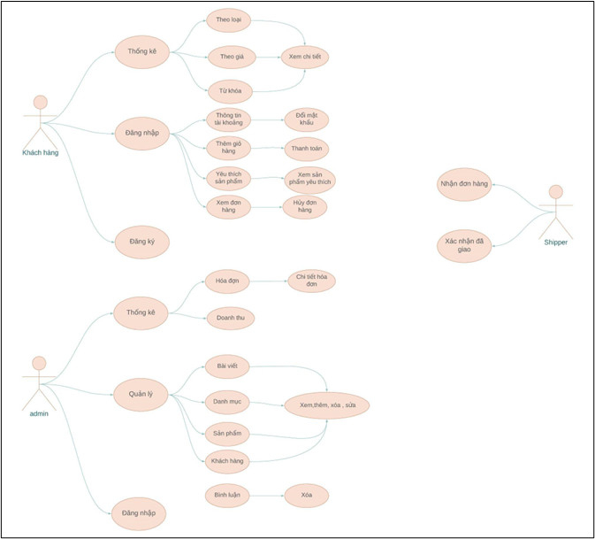

4.2 Sơ đồ ERD:

**4.2.1 Sơ đồ quan hệ thực thể ERD lv 1**

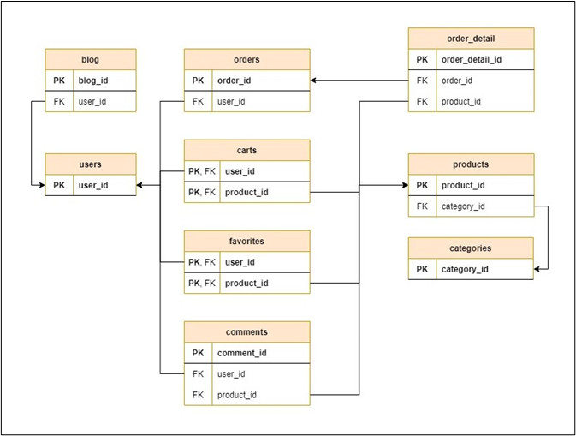

**4.2.2 Sơ đồ quan hệ thực thể ERD 2**

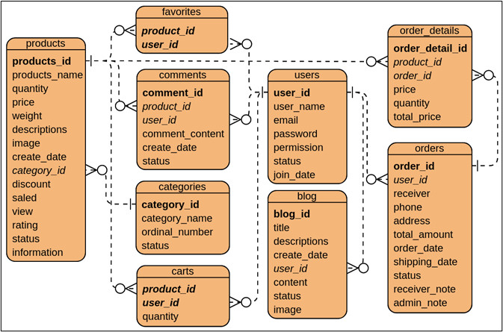

**4.2.3 Chi tiết các thực thể**

**Khách hàng**

|  |  |  |  |
| --- | --- | --- | --- |
| **Tên cột** | **Kiểu** | **Ràng buộc** | **Ghi chú** |
| **maKH** | INT (11) | PK, NOT NULL | Mã khách hàng |
| **matKhau** | VARCHAR(50) | NOT NULL | Mật khẩu |
| **hoTen** | VARCHAR(50) | NOT NULL | Họ và tên |
| **gioiTinh** | BOOLEAN | NOT NULL | Giới tính |
| **email** | VARCHAR(200) | NOT NULL | Email |
| **diaChi** | VARCHAR(200) | NOT NULL | Địa chỉ |
| **SDT** | VARCHAR(20) | NOT NULL | Số điện thoại |
| **img** | VARCHAR(255) | NULL | Hình ảnh |
| **role** | BOOLEAN | NULL | Phân quyền |

**Loại sản phẩm**

|  |  |  |  |
| --- | --- | --- | --- |
| **Tên cột** | **Kiểu** | **Ràng buộc** | **Ghi chú** |
| **maLoai** | INT (11) | PK, NOT NULL, tự động tăng | Mã loại hàng |
| **tenLoai** | VARCHAR(255) | NOT NULL | Tên loại hàng |
| **anHien** | BOOLEAN | NULL | Trạng thái ẩn hiện |
| **thuTu** | INT(50) | NULL | Thứ tự |

**Sản phẩm**

|  |  |  |  |
| --- | --- | --- | --- |
| **Tên cột** | **Kiểu** | **Ràng buộc** | **Ghi chú** |
| **maSP** | INT (11) | PK, NOT NULL | Mã sản phẩm |
| **tenSP** | VARCHAR(255) | NOT NULL | Tên sản phẩm |
| **gia** | Double(10,2) | NOT NULL | Giá |
| **moTa** | VARCHAR(255) | NULL | Mô tả |
| **img** | VARCHAR(255) | NULL | Hình ảnh sản phẩm |
| **anHien** | BOOLEAN | NULL | Trạng thái ẩn hiện (0 là ẩn, 1 là hiện) |
| **ngayDang** | DATETIME | NULL | Ngày đăng |
| **soLuotXem** | INT (11) | NULL | Lượt xem sản phẩm |

**Bình Luận**

|  |  |  |  |
| --- | --- | --- | --- |
| **Tên cột** | **Kiểu** | **Ràng buộc** | **Ghi chú** |
| **maBL** | INT (11) | PK, NOT NULL, tự động tăng | Mã bình luận |
| **hoTen** | VARCHAR(50) | NOT NULL | Họ tên |
| **noiDung** | VARCHAR(300) | NOT NULL | Nội dung bình luận |
| **ngayBL** | VARCHAR(30) | NOT NULL | Ngày bình luận |
| **maKH** | INT(11) | FK, NOT NULL | Mã khách hàng |
| **maSP** | INT(11) | FK, NOT NULL | Mã sản phẩm |
| **anHien** | BOOLEAN | NULL | Ẩn hiện |

**Cart**

|  |  |  |  |
| --- | --- | --- | --- |
| **Tên cột** | **Kiểu** | **Ràng buộc** | **Ghi chú** |
| **id** | INT (11) | PK, NOT NULL, tự động tăng | Mã cart |
| **maKH** | INT (11) | NOT NULL | Mã khách hàng |
| **maSP** | INT (11) | NOT NULL | Mã sản phẩm |
| **img** | VARCHAR(255) | NULL | Hình |
| **ten** | VARCHAR(255) | NULL | Tên người đặt hàng |
| **gia** | INT(11) | NOT NULL | Giá |
| **soLuong** | INT(11) | NOT NULL | Số lượng |
| **thanhTien** | INT(10) | NOT NULL | Thành tiền |
| **idDH** | INT(11) | FK, NOT NULL | Mã đơn hàng |

**Hóa đơn**

|  |  |  |  |
| --- | --- | --- | --- |
| **Tên cột** | **Kiểu** | **Ràng buộc** | **Ghi chú** |
| **maHD** | INT (11) | PK, NOT NULL, tự động tăng | Mã hóa đơn |
| **ngayDatHang** | DATETIME | NULL | Ngày đặt hàng |
| **ngayNhanHang** | DATETIME | NULL | Ngày nhận hàng |
| **maKH** | INT(11) | FK, NOT NULL | Mã khách hàng |
| **tenNN** | VARCHAR(255) | NOT NULL | Tên khách hàng |
| **diaChi** | VARCHAR(255) | NOT NULL | Địa chỉ |
| **SDT** | VARCHAR(20) | NOT NULL | Số điện thoại |
| **email** | VARCHAR(200) | NOT NULL | email |
| **pttt** | BOOLEAN | NULL | Phương thức thanh toán |
| **anHien** | BOOLEAN | NULL | Ẩn hiện |
| **ghiChu** | Text | NOT NULL | Ghi chú |
| **trangThai** | BOOLEAN | NULL | 1…2…3… |
| **tenSP** | VARCHAR(200) | NOT NULL | Tên sản phẩm |

**Blog**

|  |  |  |  |
| --- | --- | --- | --- |
| **Tên cột** | **Kiểu** | **Ràng buộc** | **Ghi chú** |
| **idTin** | INT (11) | PK, NOT NULL, tự động tăng | Id tin |
| **tieuDe** | VARCHAR(255) | NOT NULL | Tiêu đề |
| **tomTat** | VARCHAR(255) | NULL | Tóm tắt |
| **img** | VARCHAR(255) | NULL | Hình |
| **ngay** | DATE | NOT NULL | Ngày đăng |
| **noiDung** | TEXT | NULL | Nội dung tin |
| **soLuotXem** | INT(11) | NULL | Số lượt xem |
| **anHien** | BOOLEAN | NULL | ẩn hiện |

4.3 Sơ đồ tổ chức giao diện người dùng

4.3 Sơ đồ tổ chức giao diện Admin

PHẦN 5 – GIAO DIỆN THỰC TẾ

5.1 Giao diện website coffee

Giao diện đăng nhập

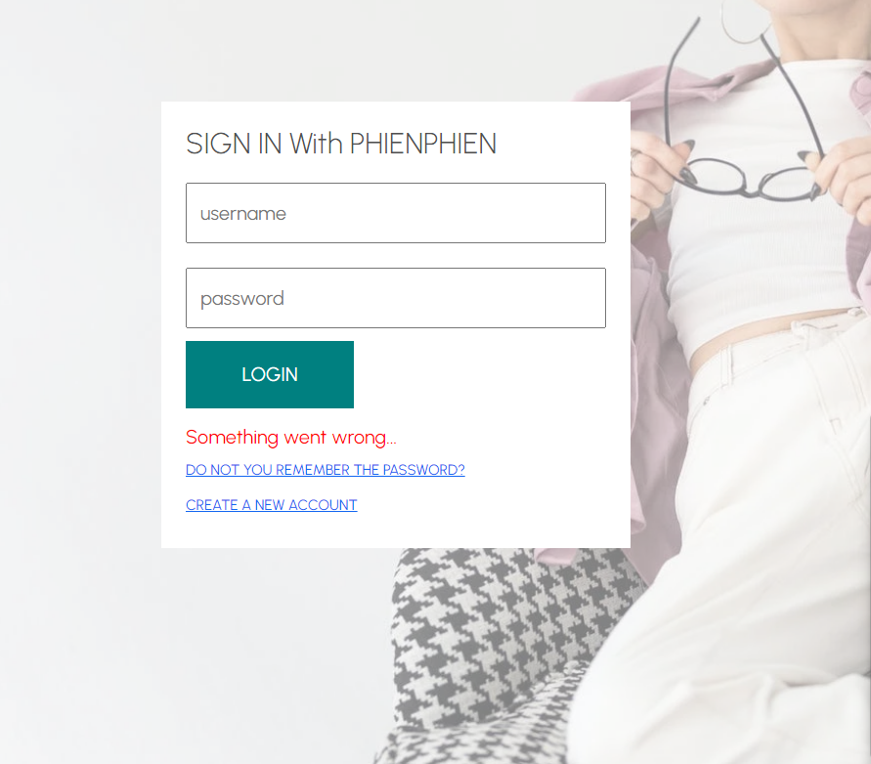

Giao diện đăng ký

Đăng nhập bằng google

Home

**List Menu**

**Cart**

**Thanh toán**

PHẦN 6 – KIỂM THỬ PHẦN MỀM

6.1 Kiểm thử

Giao diện website (Người dùng)

Giao diện Website(Admin)

PHẦN 7 – TRIỂN KHAI VÀ SỬ DỤNG

7.1 Triển khai

**7.1.1 Quản lý và phận chia công việc**

**7.1.2 Tổ chức mã nguồn dự án**

**7.1.3 Công cụ chat, trao đổi và thông báo công việc**

**- Github.**

**- Zalo.**

**- Google Meet.**

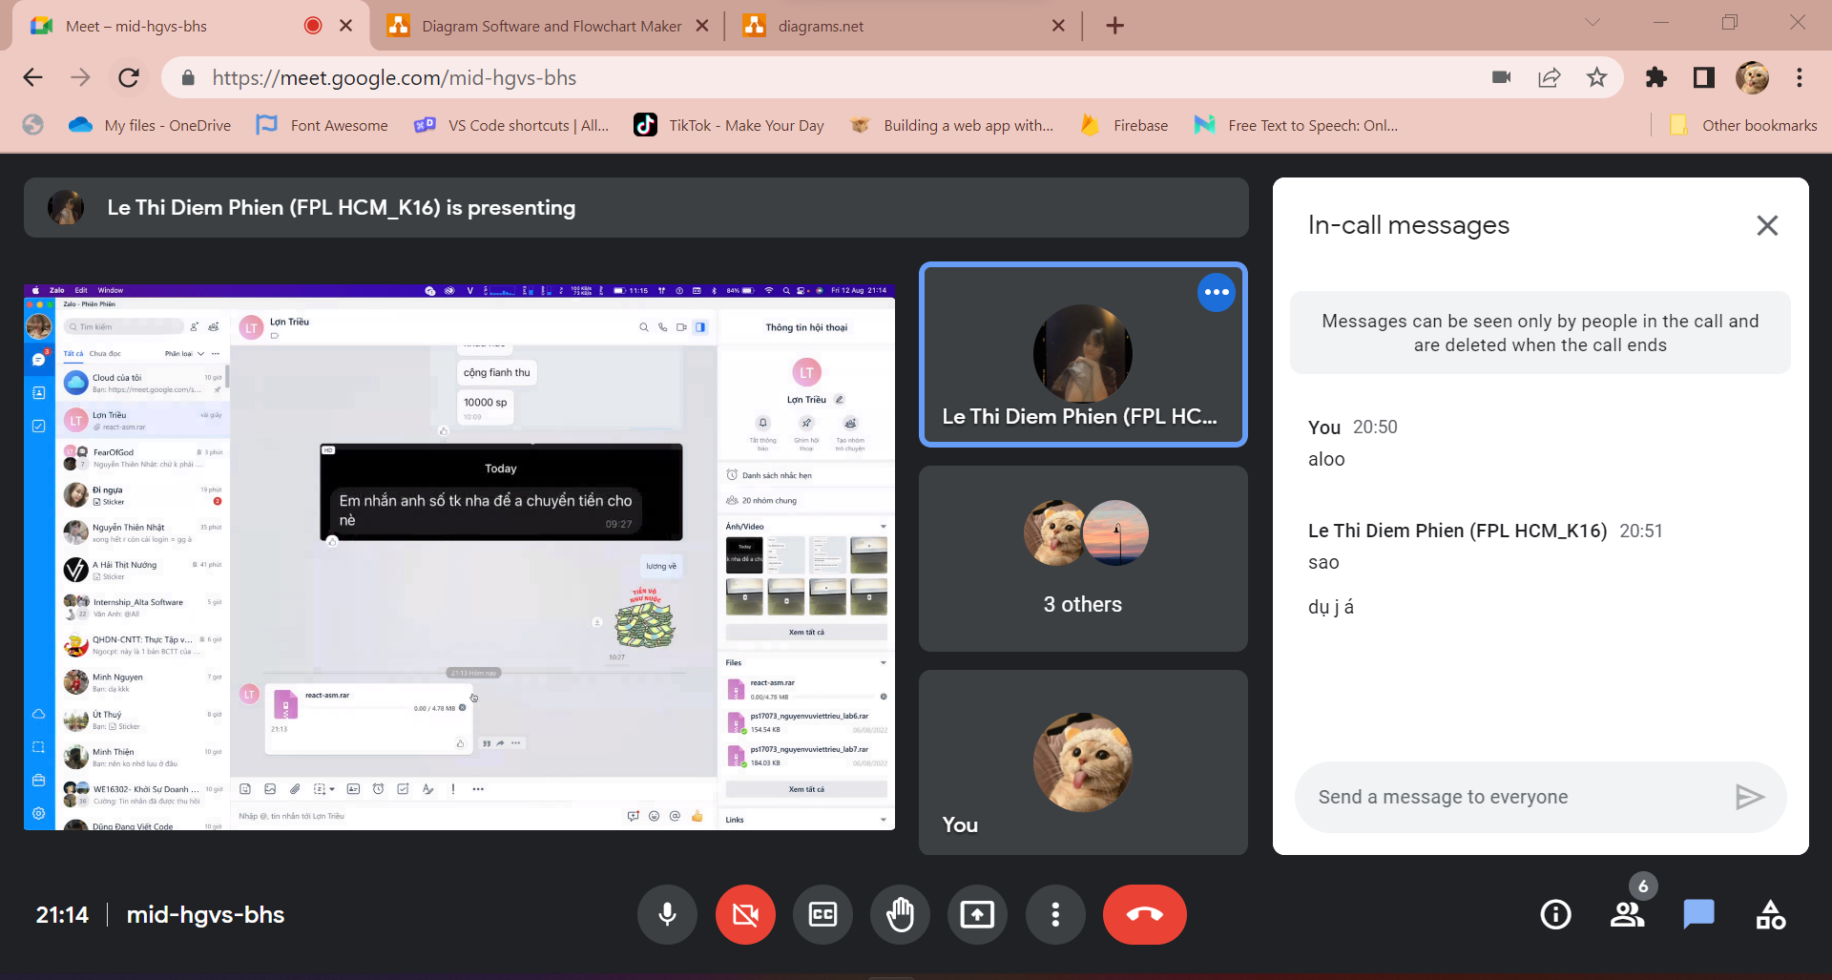

7.2 Hướng dẫn sử dụng

**7.2.1 Hướng dẫn sử dụng dành cho khách hàng**

* Quý khách hàng truy cập vào website phienphien.vn hoặc có thể truy cập vào đường link www.phienphien.vn
* Sau khi truy cập, quý khách sẽ vào giao diện trang chủ tại đây quý khách sẽ tham khảo menu món ăn của quán. Nếu quý khách muốn đăng ký tài khoản để mua đồ online có thể đăng nhập bằng google, sau khi đăng ký thành công khách hàng quay trở lại màn hình để mua đồ online
* Sau khi đăng nhập vào hệ thống thành công, nơi đây bạn sẽ có những trải nghiệm thú vị như:
* Xem thông tin quán
* Đặt đồ online
* Thông báo tuyển dụng
* Và sử dụng tất cả dịch vụ có trên website mà cửa hàng cung cấp
* Trong giao diện chính của ứng dụng bạn sẽ thấy 4 thông các mục sản phẩm chính nằm bên trên. Trong danh sách trang chủ chúng ta đã tìm hiểu ở trên. Trong danh sách, bạn có thể nhấp vào liện kết đơn hàng khách hàng nơi đây bạn sẽ thấy đơn hàng bạn đã xác nhận trong menu trang chủ phía trên, bạn nhấp vào đơn hàng của mình sau đó thanh toán khi nhận hàng hoặc có thể thanh toán qua ví điện tử. Cuối cùng, bạn chờ đơn vị vận chuyển giao đơn hàng của bạn và chiêm ngưỡng sản phẩm của mình.
* Với danh sách, quý khách hàng có thể xem những thông tin sau:
* Bạn có thể xem và chỉnh sửa thông tin cá nhân của mình nếu thông tin có gì thay đổi mới.
* Thay đổi số lượng hoặt xóa sản phẩm đã đặt
* Thông tin website sẽ hiện đầy đủ thông tin đặt hàng cần thiết cho khách hàng
* Đăng xuất khỏi ứng dụng.

**7.2.2 Hướng dẫn sử dụng dành cho admin**

* Website dành cho admin hiện đang trong quá trình hoàn thiện và có thể chạy trên website.
* Sau khi truy cập website, admin có thể đăng nhập vào hệ thông với email google của mình.
* Nếu chưa có tài khoản, có thể nhấn vào nút đăng ký và điền những thông tin được yêu cầu, sau khi đăng ký thành công dùng những thông tin đó quay lại trang đăng nhập vào ứng dụng.
* Nếu admin đã đăng ký và quên mật khẩu có thể lấy lại bằng cách đổi lại mật khẩu google và đăng nhập lại nếu hết hạng đặng nhập của google
* Sau khi đăng nhập thành công. Đối với danh sách trang chủ, admin có thể:
* Danh sách sản phẩm có trong cửa hàng, admin có thể xem thông tin cơ bản của khách hàng đặt hàng và sản phẩm.
* Danh sách sản phẩm, admin có thể xem danh sách những sản phẩm theo loại món ăn.
* Hòm thư góp ý: admin có thể thấy danh sách những user gửi góp ý về website

PHẦN 8 – KẾT LUẬN

8.1 Thuận lợi

* Thành viên trong nhóm có kiến thức cơ bản về Ractjs
* Khả làm việc tốt
* Phân chia công việc rõ ràng
* Thành viên được tiếp cận dự án thực tế

8.2 Khó khăn

* Tất cả thành viên đều đang tham gia xưởng thực tập và đi làm thêm bên ngoài. Và các mốn học của trường
* Kiến thức chuyên môn và khá năng code của các thành viên khác nhau
* Khó khăn về mặt giao tiếp

8.3 Những phần chưa thực hiện

* Theo dõi tình trạng đơn hàng theo thời gian thực
* Trang website của admin
* Nhiều cổng thanh toán khác
* Đăng ký tài khoản và đăng nhập bằng tài khoản đã tạo
* Chức năng dành cho quản trị viên

8.4 Dự kiến phát triển

* Dự kiến phát triển mã QR dẫn đến website order
* Order và thành toán trước khi đến quán
* Mở rộng website lên mobile app để sử dụng

**---Hết---**